**江苏省仪征中学2021-2022学年度第二学期高二物理学科导学案**

**1.4 分子动能和分子势能**

研制人：柳秋桃 审核人：周福林

班级：________姓名：________学号：________ 授课日期：5月7日

本课在课程标准中的表述：

通过实验，了解扩散现象。观察并能解释布朗运动。了解分子运动速率分布的统计规律，知道分子运动速率分布图像的物理意义。

一、学习目标

1.知道温度是分子平均动能的标志.

2.明确分子势能与分子间距离的关系.

3.理解内能的概念及其决定因素．

二、课前自学

一、分子动能

1．分子动能：分子由于永不停息地做 而具有的能量．

2．分子的平均动能

所有分子热运动动能的 ．

3．物体的 是它的分子热运动的平均动能的标志．

二、分子势能

1．分子势能：由分子间的 决定的能．

2.分子势能*E*p随分子间距离*r*变化的情况如图所示．

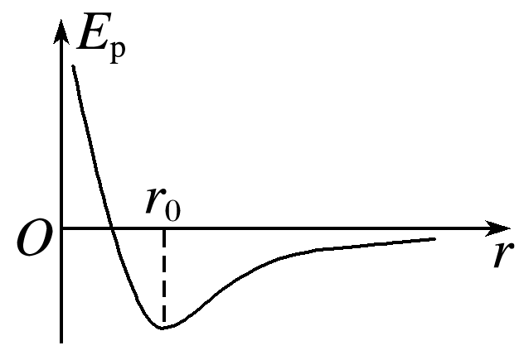

当*r*＝ 时，分子势能最小．

3．决定因素

(1)宏观上：分子势能的大小与物体的 有关．

(2)微观上：分子势能的大小与分子之间的 有关．

三、物体的内能

1．物体的内能：物体中 的热运动 与 的总和．任何物体都具有内能．

2．相关因素

(1)物体所含的分子总数由 决定．

(2)分子热运动的平均动能与 有关．

(3)分子势能与物体的体积有关．

故物体的内能由 、 、 共同决定，同时受物态变化的影响．

三、问题探究

例1：关于温度与分子动能的关系，下列说法正确的是(　　)

A．某物体的温度为0 ℃，说明物体中分子的平均动能为零

B．温度是分子热运动平均动能的标志

C．温度较高的物体，其分子平均动能较大，则分子的平均速率也较大

D．物体的运动速度越大，则物体的温度越高

例2：相同质量的氧气和氢气温度相同，下列说法正确的是(　　)

A．每个氧分子的动能都比氢分子的动能大

B．每个氢分子的速率都比氧分子的速率大

C．两种气体的分子平均动能一定相等

D．两种气体的分子平均速率一定相等

例3：下列四幅图中，能正确反映分子间作用力*F*和分子势能*E*p随分子间距离*r*变化关系的图线是(　　)

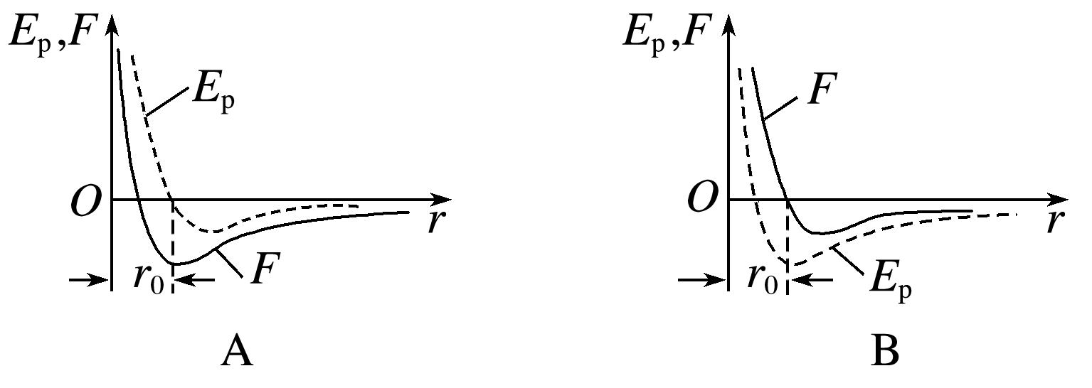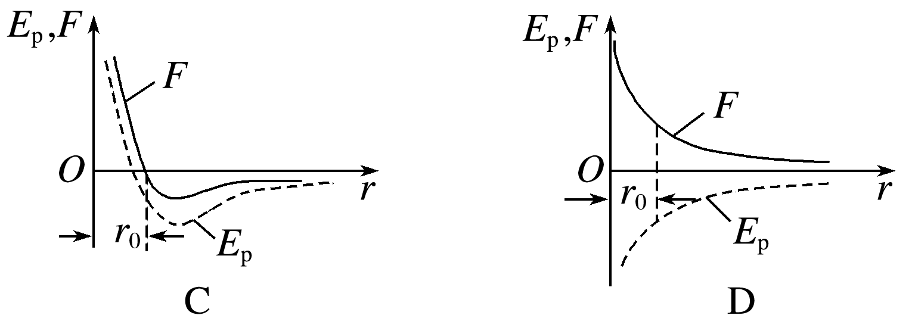

例4：下列关于物体内能的说法正确的是(　　)

A．一个分子的动能和分子势能的总和叫作该分子的内能

B．物体中所有分子热运动动能和分子势能的总和叫作物体的内能

C．当一个物体的机械能发生变化时，其内能也一定发生变化

D．温度高的物体一定比温度低的物体内能大

四、课后小结

|  |  |
| --- | --- |
| **收获** | *1.* |
| *2.* |
| *3.* |
| **困惑** |  |

**江苏省仪征中学2021-2022学年度第二学期高二物理学科作业**

**1.4　分子动能和分子势能**

研制人：柳秋桃 审核人：周福林

班级：________姓名：________学号：________时间：5月7日 作业时长：40分钟

1．物体在粗糙的水平面上向前滑动，动能逐渐减小，温度逐渐升高，这过程中，下列说法中正确的是(　　)

A．物体每个分子的动能都在增大

B．物体分子的平均动能不断减小

C．物体分子的平均动能不断增大

D．物体每个分子的动能都在不断减小

2．关于分子热运动的动能，下列说法中正确的是(　　)

A．物体运动速度大，物体内分子热运动的动能一定大

B．物体的温度降低，物体内分子热运动的平均动能一定减小

C．物体的温度升高，物体内每个分子热运动的动能都增大

D．1 g 100 ℃的水变成1 g 100 ℃的水蒸气，分子热运动的平均动能增大

3．若一气泡从湖底上升到湖面的过程中，温度保持不变，体积增大，则在此过程中关于气泡中的气体，下列说法中正确的是(　　)

A．气体分子间的作用力增大

B．气体分子的平均速率增大

C．气体分子的平均动能减小

D．气体分子的平均动能不变

4．下列关于分子力和分子势能的说法正确的是(　　)

A．当分子力表现为引力时，分子力和分子势能总是随分子间距离的增大而增大

B．当分子力表现为引力时，分子力和分子势能总是随分子间距离的增大而减小

C．当分子力表现为斥力时，分子力和分子势能总是随分子间距离的减小而增大

D．当分子力表现为斥力时，分子力和分子势能总是随分子间距离的减小而减小

5.两分子间的作用力*F*与分子间距离*r*的关系如图所示．若将甲分子固定在坐标原点*O*，乙分子从*a*点处由静止释放，在它向甲分子靠近的过程中，下列说法正确的是(　　)

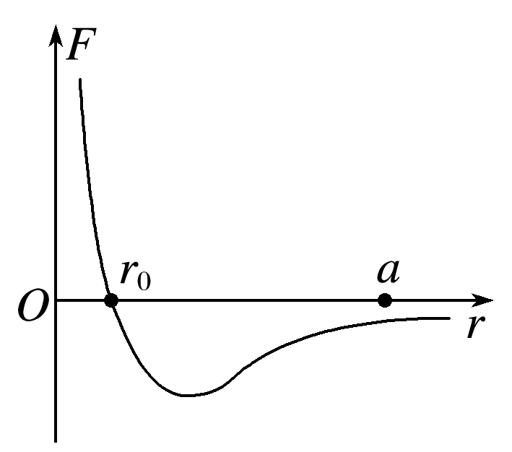

A．乙分子将一直做加速运动

B．在*r*>*r*0阶段，乙分子的速度先增大后减小

C．当乙分子到达*r*0位置时，其加速度最大

D．在*r*>*r*0阶段，两分子的势能一直减小

6．关于分子势能的下列说法中，正确的是(　　)

A．当分子距离为*r*0(分子引力与分子斥力大小相等的位置)时分子势能最大

B．当分子距离为*r*0时分子势能最小，但不一定为零

C．当分子距离为*r*0时，由于分子力为零，所以分子势能为零

D．分子相距无穷远时分子势能为零，在相互靠近到不能再靠近的过程中，分子势能不变

7．如图为两分子系统的势能*E*p与两分子间距离*r*的关系曲线．下列说法正确的是(　　)

A．当*r*大于*r*1时，分子间的作用力表现为引力

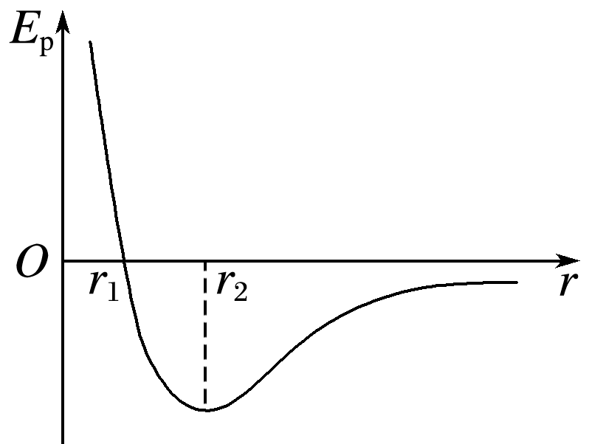

B．当*r*小于*r*1时，分子间的作用力表现为斥力

C．当*r*等于*r*2时，分子间的作用力最大

D．在*r*由*r*1变到*r*2的过程中，分子间的作用力做负功

8．如图所示，甲分子固定在坐标原点*O*，乙分子位于*x*轴上，甲、乙两分子间的作用力与两分子间距离的关系如图中曲线所示，*F*>0为斥力，*F*<0为引力．*a*、*b*、*c*、*d*为*x*轴上四个特定的位置，现将乙分子从*a*移动到*d*的过程中，两分子间的分子力和分子势能都增大的阶段是(　　)



A．从*a*到*b* B．从*b*到*c*

C．从*b*至*d* D．从*c*到*d*

9．下列说法正确的是(　　)

A．铁块熔化成铁水的过程中，温度不变，内能也不变

B．物体运动的速度增大，则物体中分子热运动的平均动能增大，物体的内能增大

C．*A*、*B*两物体接触时有热量从物体*A*传到物体*B*，这说明物体*A*的内能大于物体*B*的内能

D．*A*、*B*两物体的温度相同时，*A*、*B*两物体的内能可能不同，分子的平均速率也可能不同

10．关于物体的内能，下列叙述中正确的是(　　)

A．温度高的物体比温度低的物体内能大

B．物体的内能不可能为零

C．内能相同的物体，它们的分子平均动能一定相同

D．物体的内能与物体的物态和分子数无关

11．关于物体的内能，以下说法正确的是(　　)

A．箱子运动的速度减小，其内能也减小

B．密封良好的篮球的容积不变，内部气体的温度降低时，其气体的内能将减小

C．物体的温度和体积均发生变化，其内能一定变化

D．对于一些特殊的物体，可以没有内能

12．关于机械能和内能，下列说法中正确的是(　　)

A．机械能大的物体，其内能一定很大

B．物体的机械能损失时，内能却可以增加

C．物体的内能损失时，机械能必然减小

D．物体的内能为零时，机械能可以不为零

13．如图所示，甲分子固定在坐标原点*O*，乙分子沿*x*轴运动，两分子间的分子势能*E*p与两分子间距离*x*的关系如图所示．若两分子所具有的总能量为零，则下列说法中正确的是(　　)

A．乙分子在*P*点(*x*＝*x*2)时，加速度最大

B．乙分子在*Q*点(*x*＝*x*1)时，分子力为零

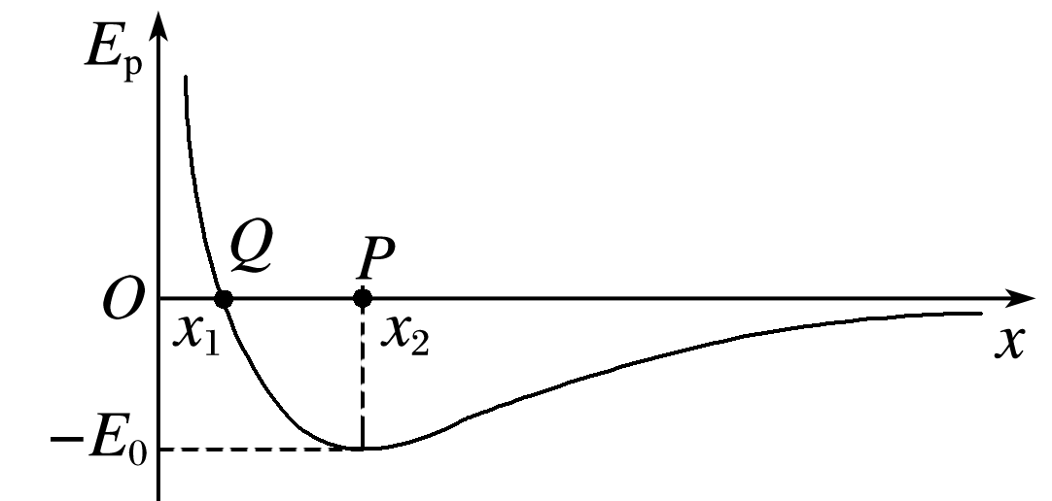

C．乙分子从*P*点到*Q*点过程中，分子力做正功

D．乙分子从*P*点到*Q*点过程中，分子力增大

14．图中甲、乙两图分别表示两个分子之间分子力和分子势能随分子间距离变化的图像．由图像判断以下说法中正确的是(　　)

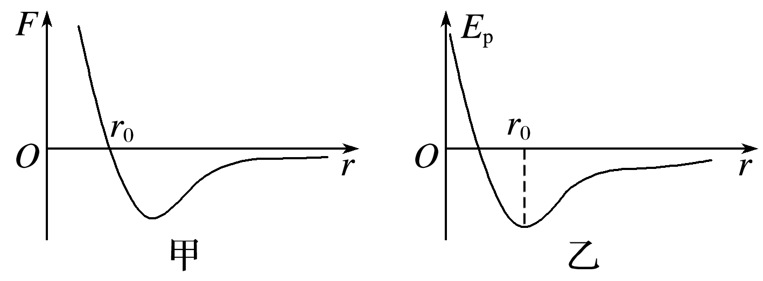

A．当分子间距离为*r*0时，分子力和分子势能均最小且为零

B．当分子间距离*r*>*r*0时，分子力随分子间距离的增大而增大

C．当分子间距离*r*>*r*0时，分子势能随分子间距离的增大而减小

D．当分子间距离*r*<*r*0时，分子间距离逐渐减小，分子力和分子势能都增加

★15．(1)1 kg的40 ℃的水跟1 kg的80 ℃的水哪个内能多？

(2)1 kg的40 ℃的水跟2 kg的40 ℃的水哪个内能多？

(3)一杯100 ℃的开水跟一池塘常温下的水哪个内能多？

(4)1 kg的100 ℃的水跟1 kg的100 ℃的水蒸气哪个内能多？

补充练习：

1．对不同的物体而言，下列说法中正确的是(　　)

A．高温物体内分子的平均动能一定比低温物体内分子的平均动能大

B．高温物体内每一个分子的动能一定大于低温物体内每一个分子的动能

C．高温物体内分子运动的平均速率一定比低温物体内分子运动的平均速率大

D．高温物体内每一个分子运动的速率一定大于低温物体内每一个分子运动的速率

2.分子力*F*与分子间距离*r*的关系如图3所示，曲线与横轴交点的坐标为*r*0，两个相距较远的分子仅在分子力作用下由静止开始运动，直至不能再靠近．在此过程中，下列说法错误的是(　　)

A．*r*＝*r*0时，分子势能最小

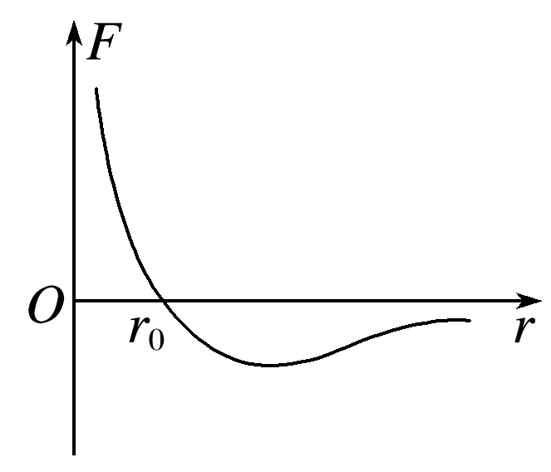

B．*r*＞*r*0阶段，*F*做正功，分子动能增加，分子势能减小

C．*r*＜*r*0阶段，*F*做负功，分子动能减小，分子势能减小

D．*r*＞*r*0阶段，*F*先增大后减小

3．两个分子甲和乙相距较远(此时分子力可以忽略)，设甲分子固定不动，乙分子逐渐向甲靠近直到不能再靠近，在这个过程中，下列说法正确的是(　　)

A．分子力总对乙做正功，分子势能不断减小

B．乙总是克服分子力做功，分子势能不断增大

C．乙先是克服分子力做功，然后分子力对乙做正功，分子势能先增大后减小

D．先是分子力做正功，然后乙克服分子力做功，分子势能先减小后增大

4．关于物体的内能，下列说法中正确的是(　　)

A．机械能可以为零，但内能永远不为零

B．温度相同、质量相同的物体具有相同的内能

C．温度越高，物体的内能越大

D．0 ℃的冰的内能与等质量的0 ℃的水的内能相等